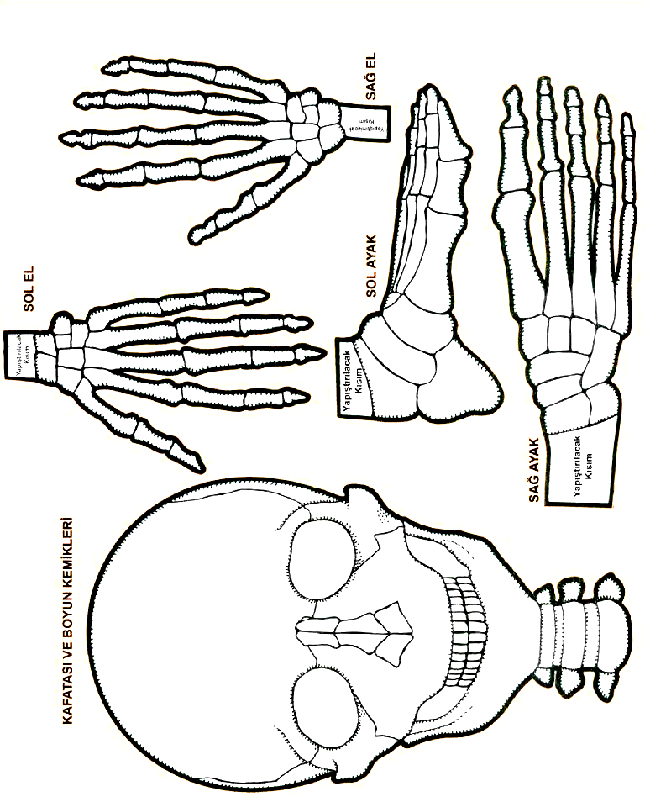
▪ KEMİKLER, DIŞ KISIMLARINDAN İTİBAREN KESİLEREK BİRBİRİNE YAPIŞTIRILACAK.
▪ OLUŞTURULAN İSKELET MODELİ İSTEĞE BAĞLI OLARAK FARKLI MALZEMELERLE SÜSLENEBİLİR. (KIZ VEYA ERKEK OLARAK, SAKAL VEYA BIYIK ÇİZİLEREK, KORSAN VEYA FARKLI FİGÜRLER ŞEKLİNDE DÜZENLENEBİLİR.).
▪ DÜZENELENEN İSKELET MODELLERİ KARTON, RENKLİ FON KAĞIDI VEYA STRAFOR ÜZERİNE YAPIŞTIRILABİLİR.
